Дорогие мамы и папы! Ваши дети рассказали вам о том, куда они ходили в четверг 5 сентября?
Не рассказали? А вам интересно узнать? Тогда их можно спросить об этом. А что они там делали, тоже интересно? Попробуйте узнать. Но по секрету, чтобы в любом случае вы были в курсе, расскажем!
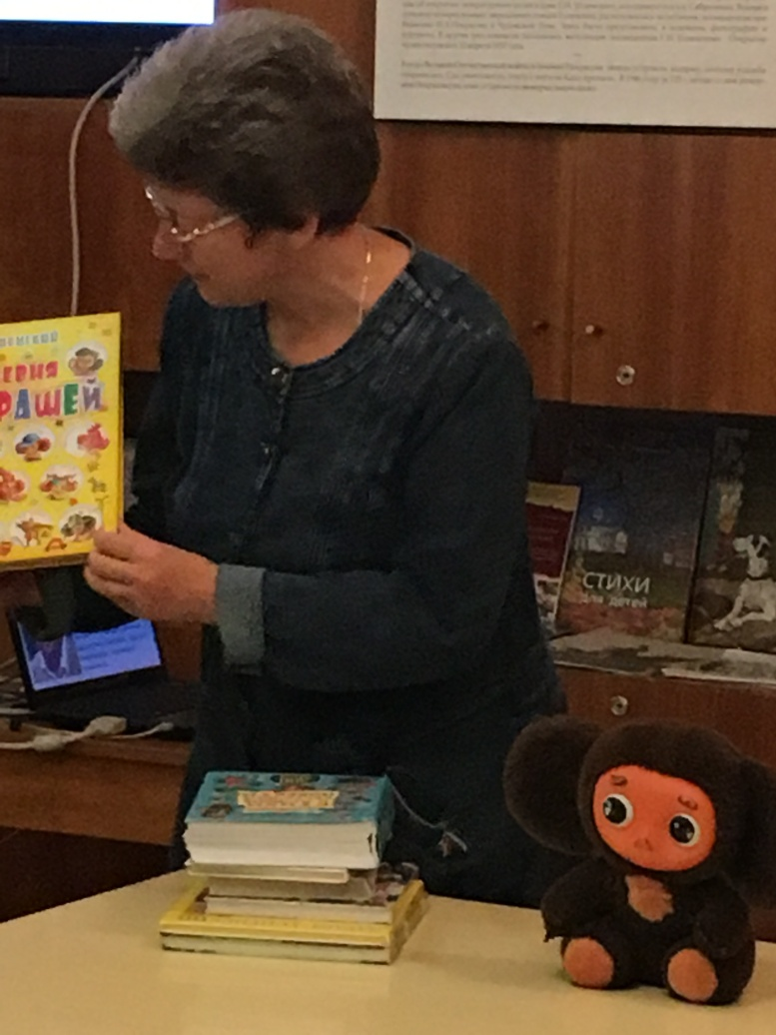
В четверг 5 сентября погода не очень. А у ребят – поход в библиотеку. Эта библиотека имени Ф.М. Достоевского находится в ДК «Судостроитель». Кто-то оказался здесь впервые. А кто-то является постоянным её посетителем. Например, наш Илья вместе с мамой ходят туда постоянно. Они берут литературу, дома читают. И даже Илья приносил книги к нам в группу. И воспитатели их читали всем детям.
А что же было в этот раз?
Ребят пригласили в читальный зал. Заведующая библиотекой Блохина Ирина Витальевна познакомила детей с детским писателем - Эдуардом Успенским.
Это тот самый писатель, который придумал всем любимого героя мультфильмов – Чебурашку. Ребята узнали, что сначала этот писатель сочинил книгу, и только потом по ней создали знакомые всем детям мультфильмы. Дошколята познакомились с таким интересным словом «чебурахнулся». А что оно значит? Это тоже дети выяснили в библиотеке.
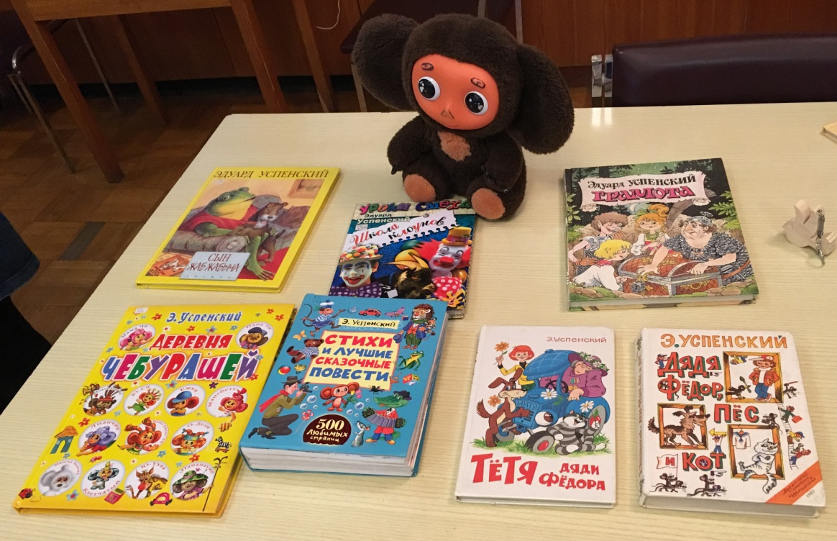
Оказывается, в книге есть такие герои, которых нет в мультфильмах. И книгу прочитать не менее интересно, чем посмотреть мультики. А их Эдуард Успенский написал ОООчень много! Вот сколько! И это ещё не всё!
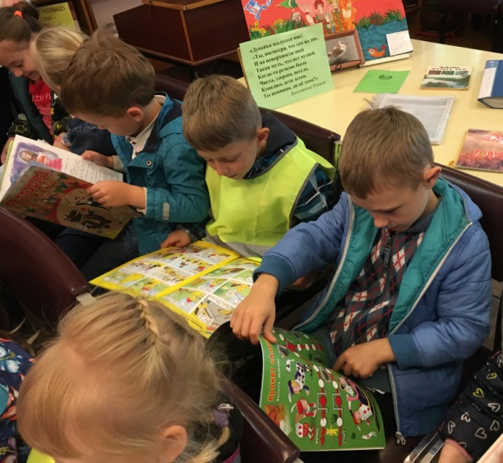
Сначала Чебурашка был просто коричневого цвета, как медвежонок. А потом появился белый, красный и даже синий! И такое бывает! А почему так – детям тоже рассказали. Но может кто-то забыл об этом? Ну если очень хочется, возможно это узнать!!!
В конце посещения детям предложили посмотреть детский журнал «Мурзилка». Ещё один новый герой!
Эти журналы можно посмотреть и полистать в читальном зале.
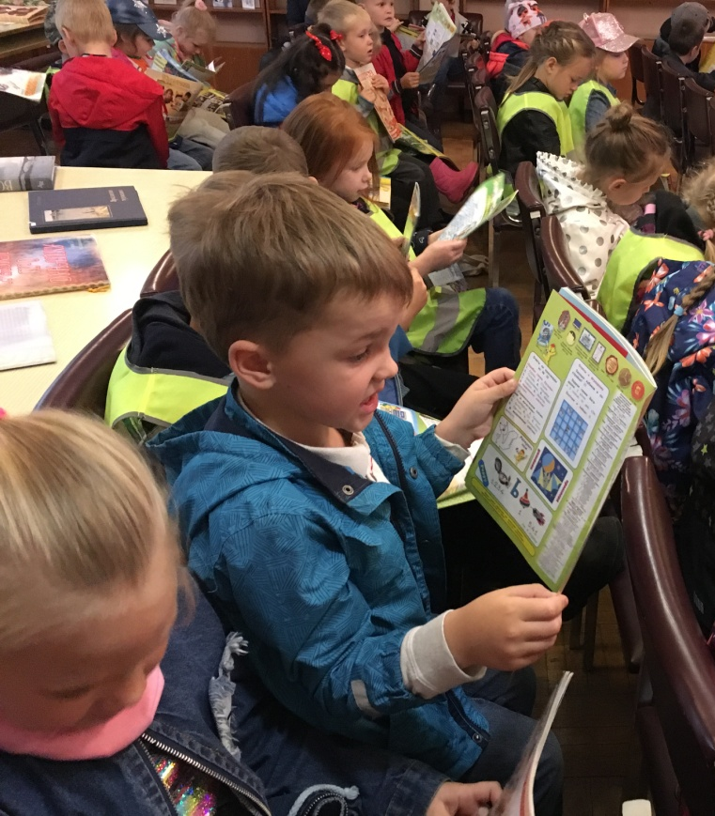
А можно и взять домой на две недели. Только для этого нужно стать читателями библиотеки, то есть записаться туда. 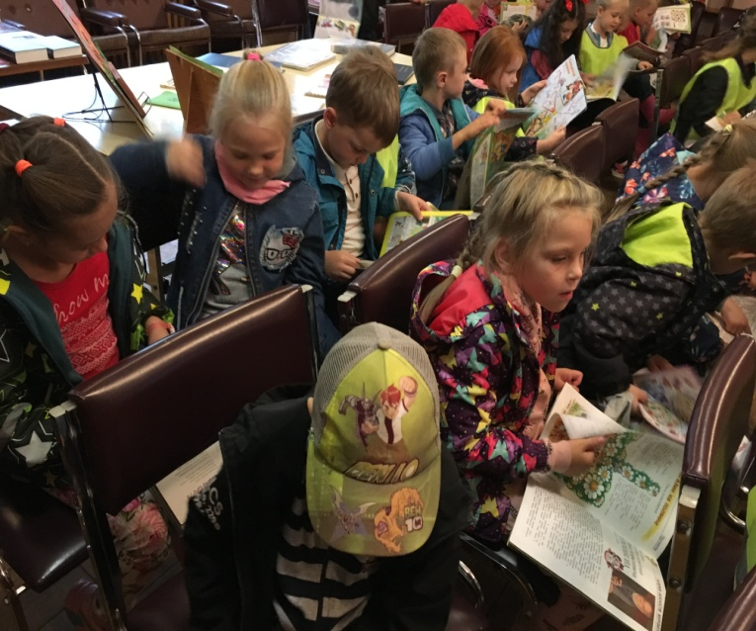
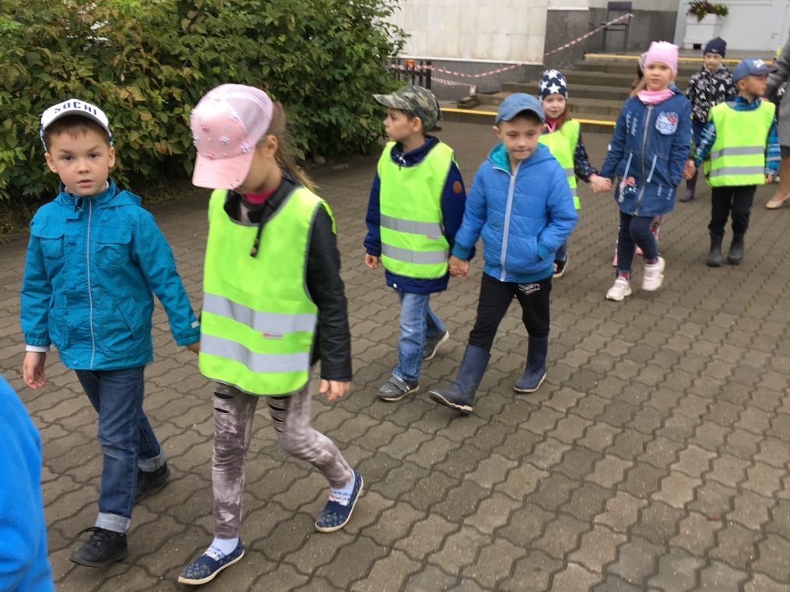
Пока это могут сделать только родители, потому что у них есть паспорт. Об это рассказали ребятам, когда они оказались в другом помещении – АБОНЕМЕНТЕ.
Много новостей.
Вот такая была эта встреча с библиотекой. Но пора возвращаться в детский сад.
Вот что было 5 сентября в четверг. Даже если вам об это не рассказали дети, вы все равно об это знаете!
Ну всё, пока! До новый новостей!

